Об осуществлении контрольной деятельности за период с 01.01.2025 по 01.09.2025

Мозырской районной инспекцией природных ресурсов и охраны окружающей среды за период с 01.01.2025 по 01.09.2025 в рамках осуществления контрольной деятельности по вопросам соблюдения природоохранного законодательства проведено 21 контрольное мероприятие, по результатам которых выдано 104 предписаний (требований) и рекомендаций для устранения 449 выявленных нарушений. Кроме того, выявлено 37 фактов причинения вреда окружающей среде на сумму 65 246,07 рублей и предъявлено 38 претензии на сумму 66705,11 рублей.
За указанный период к административной ответственности привлечено 31 виновное лицо на общую сумму штрафных санкций 75 360,00 рублей, а также освобождено от административной ответственности с вынесением предупреждения 191 виновное лицо.
Основная часть нарушений природоохранного законодательства выявлена в области обращения с отходами (несанкционированное размещение отходов, нарушение периодичности вывоза отходов).
Несанкционированное размещение отходов является нарушением Закона Республики Беларусь «Об обращении с отходами», а также является нарушением иных требований законодательства об обращении с отходами в соответствии с частью 3 статьи 16.44 КоАП Республики Беларусь влечет наложение штрафа в размере до 30 базовых величин, на индивидуального предпринимателя - до 100 базовых величин, на юридическое лицо - до 1000 базовых величин.
Кроме этого несанкционированное размещение отходов является фактом засорения отходами окружающей среды. В соответствии с абзацем 32 подпункта 1.1 пункта 1 Постановления Совета Министров Республики Беларусь от 11.04.2022 № 219 «О таксах для определения размера возмещения вреда, причиненного окружающей среде и порядке его исчисления вред окружающей среде считается причиненным при установлении факта засорения отходами окружающей среды. по указанному направлению райинспекцией выявлено 27 фактов причинения вреда окружающей среде на сумму 46 636,99 рублей и предъявлено 28 претензий на сумму 47 272,49 рублей.

Начальник райинспекции Е.Ф.Швайба

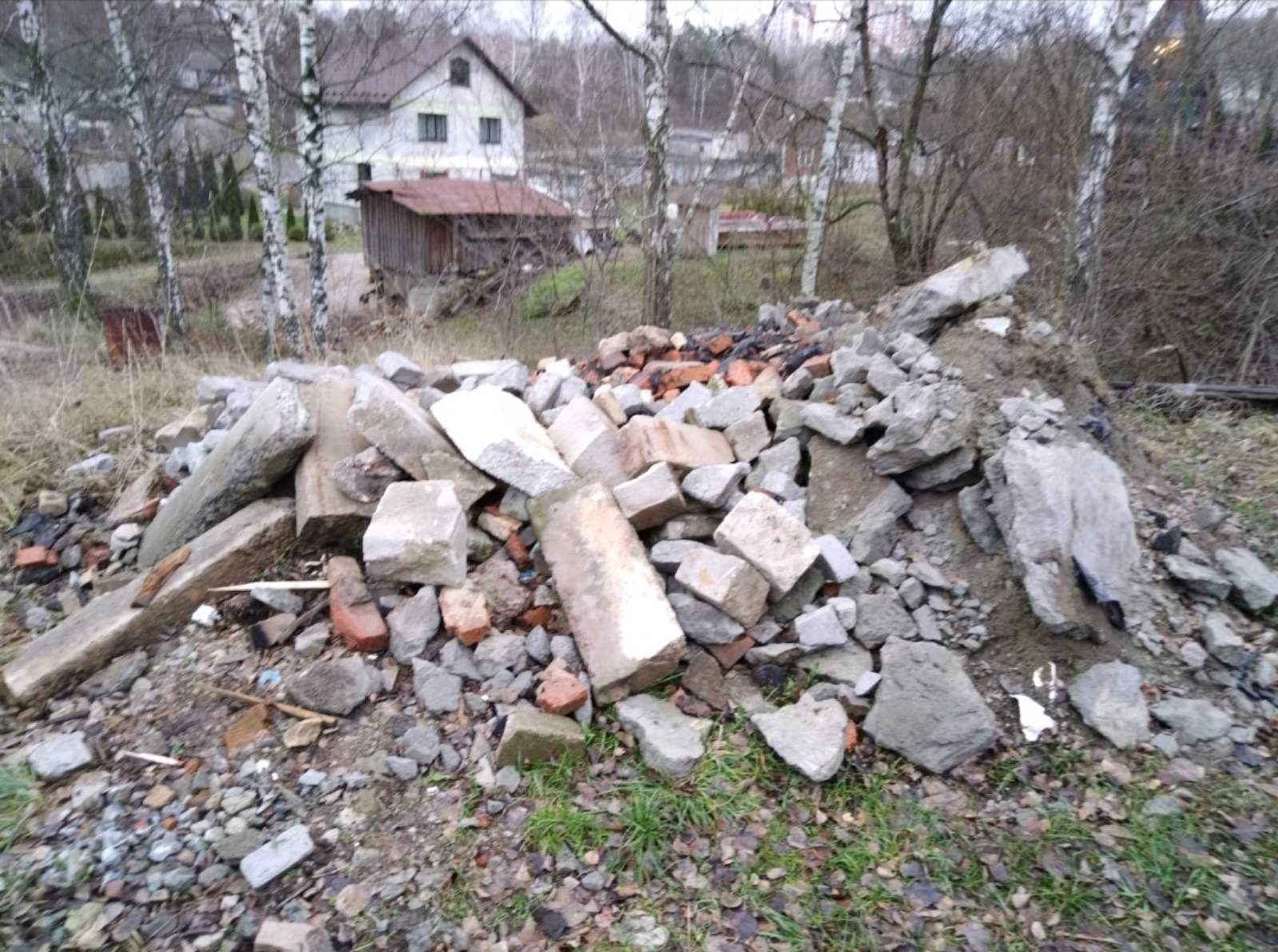 | 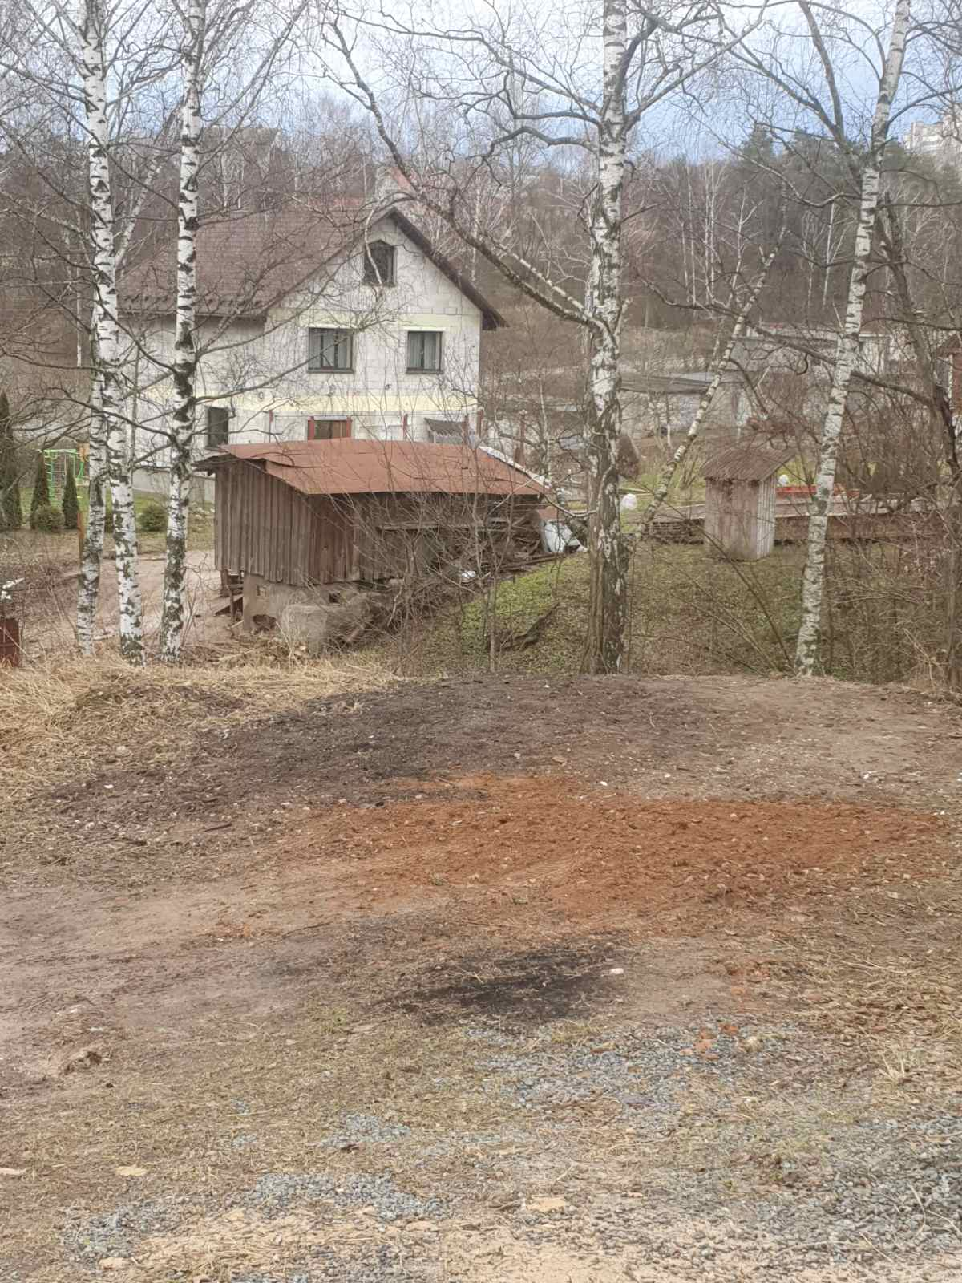
ул. 17 Сентября г. Мозырь установлен факт размещения строительных отходов в виде боя железобетонных изделий, боя кирпича керамического

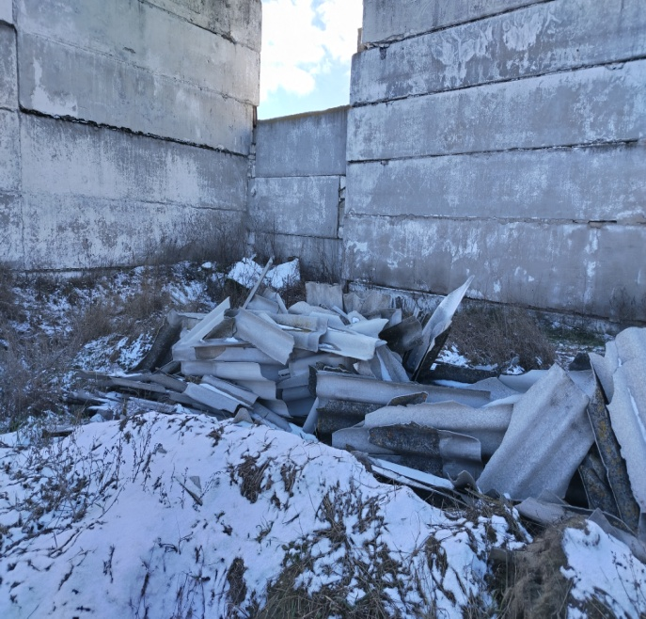 | 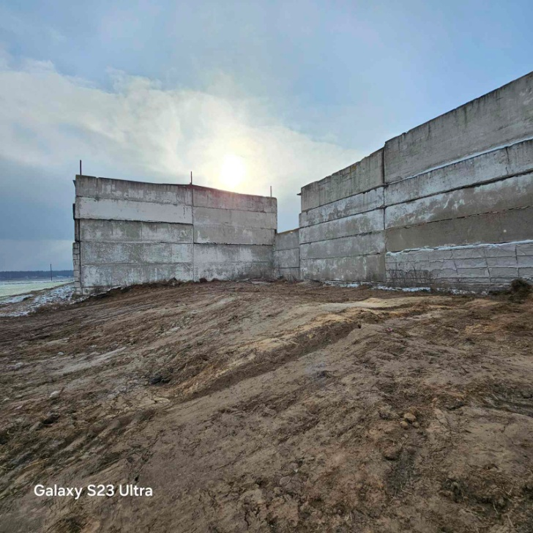

На землях сельскохозяйственного назначения КСУП «Мозырская овощная фабрика» был установлен факт несанкционированного размещения отходов производства в виде отходов «бой шифера» (код отхода - 3141204, класс опасности - третий)» на территории, прилегающей к МТК «Мелешковичи»

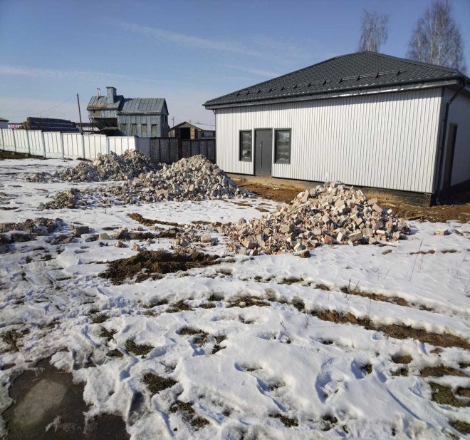 | 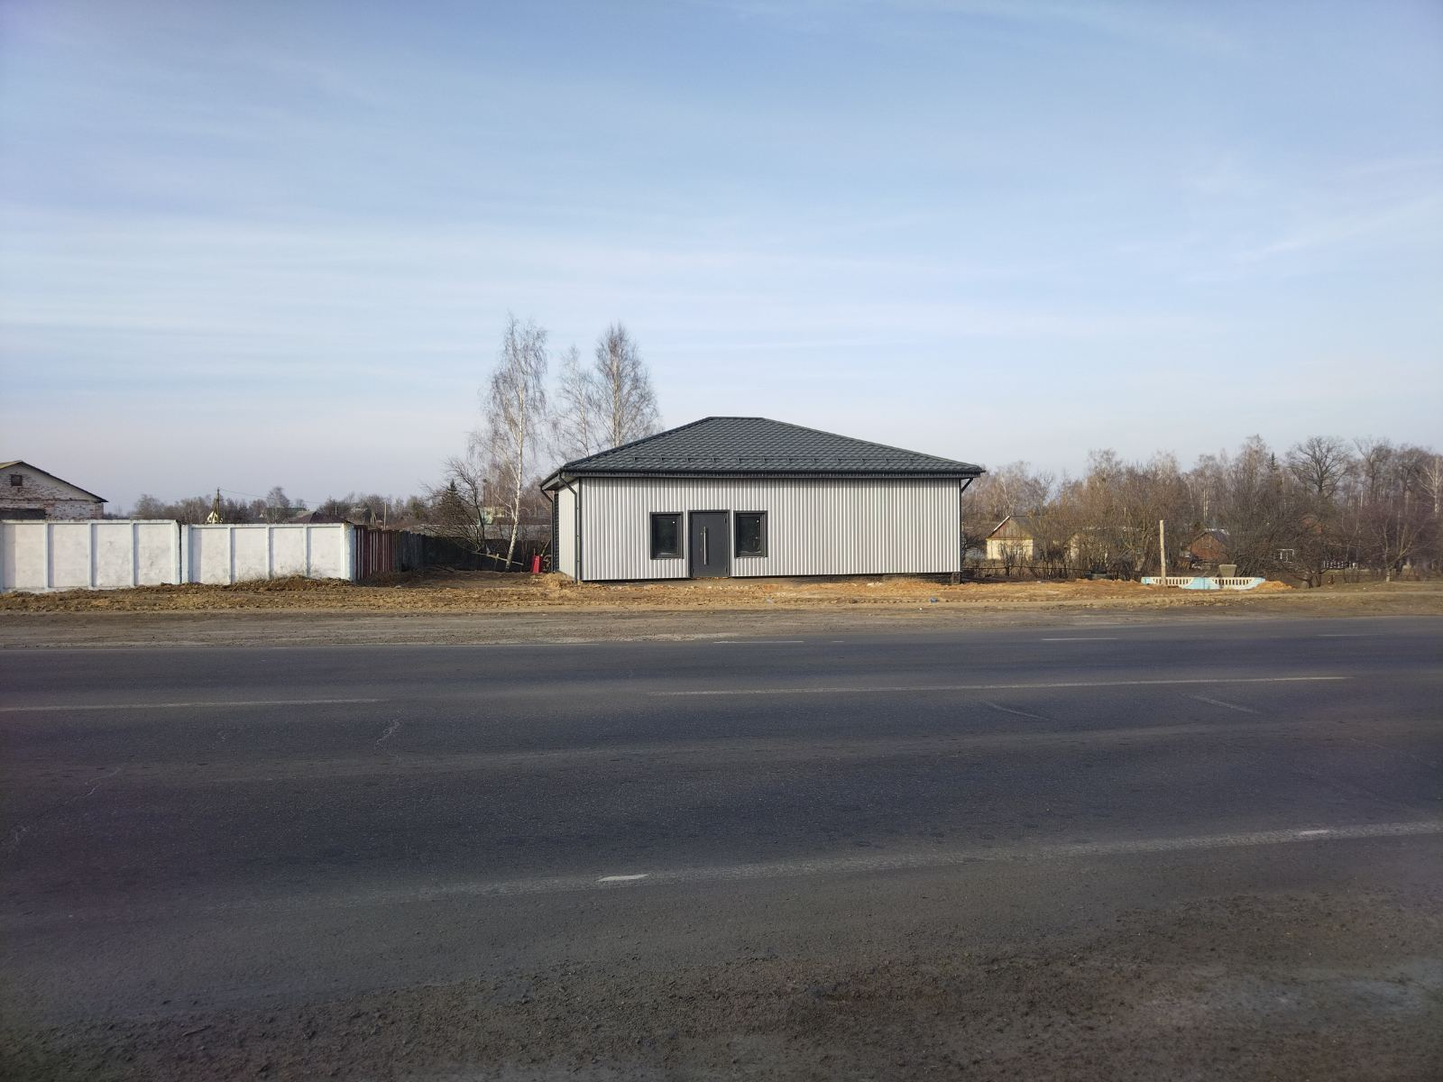

На общедоступной территории в д. Бобренята Мозырского р-на вблизи д. 2 по ул. Школьная установлен факт размещения строительных отходов в виде «бой железобетонных изделий», «бой кирпича керамического»

